Муниципальное автономное дошкольное
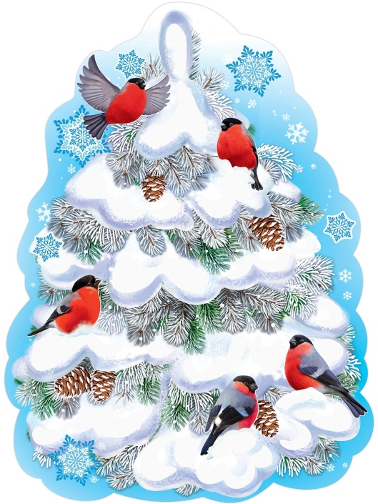
образовательное учреждение
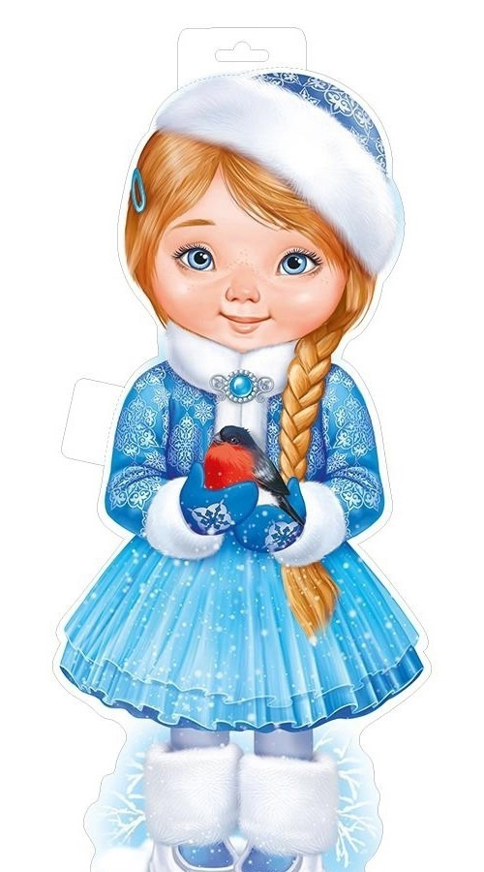
Детский сад №59 «Золотой ключик»

Проект
«Зимушка зима»
средняя группа №12 «Багульник»

Воспитатель:
I кв.категории
Пастухова Я.А

Улан-Удэ
Декабрь 2022г. - февраль, 2023г.
Паспорт проекта
Участники: дети средней группы, родители, воспитатели.
Продолжительность: 01.12.2022 - 28.02.2023г. (долгосрочный)
Вид проекта: познавательно – исследовательский, творческий.
Актуальность: Зима – это самое любимое время года для многих ребят, ведь она готовит столько забав и развлечений. Природа является неотъемлемой частью окружающей ребенка жизни; многообразие и красота явлений природы, растений и животных привлекают внимание, пробуждают чувства, предоставляют обширное поле деятельности для ума, проявления эмоций и активных действий. Непосредственная близость объектов природы дает возможность показать ребенку, как взаимодействует человек и окружающая среда, как они зависят друг от друга.
Данный проект позволяет в условиях образовательного процесса в ДОУ расширить, систематизировать и творчески применить представления дошкольников о сезонных изменениях в природе и в быту людей в зимнее время года, познакомить с зимними праздниками, особенностями их празднования; исследовать разные состояния воды и снега. Содействовать развитию партнёрства и сотрудничества между специалистами и родителями в процессе совместной работы с целью педагогической поддержки членов семьи в воспитании детей.
Проблема: Дети в недостаточной степени имеют представление о характерных явлениях зимней погоды; о свойствах снега, почему ведут себя по-разному животные и птицы. Дети не видят взаимосвязи и взаимозависимости в природе. Не умеют составлять описательный рассказ, так как у них бедный словарный запас прилагательных и глаголов. Не умеют видеть красоту зимнего пейзажа.
Участие детей в проекте поможет максимально обогатить знания и представления детей о зиме, свойствах снега, природных явлениях, развить связную речь, творческие способности, поисковую деятельность.
Цель: Углублять знания и представлений детей о живой и неживой природе в зимний период. Продолжать знакомить детей с традициями празднования Нового года в нашей стране.
Задачи:
- Формировать первичный исследовательский и познавательный интерес через экспериментирование с водой и льдом.
- Расширять и обогащать знания детей об особенностях зимней природы (холода, заморозки, снегопады, сильные ветры), особенностях деятельности людей в селе и о безопасном поведении зимой.
- Познакомить с явлениям неживой природы (снег, метели, морозы, сильные ветра), свойствами снега (белый, пушистый, хрустящий)
Развивать наблюдательность, познавательную активность, инициативу.
- Познакомить с традициями праздника Новый год: изготовление подарков, встреча гостей.
- Учить самостоятельно создавать выразительные образы в рисовании, лепке, аппликации).
- Развивать познавательный интерес, мыслительную активность, воображение.
- Учить видеть красоту природы, зимнего леса, родного края.
- Знакомить детей с зимними видами спорта.
- Расширять представления детей о зимних играх и забавах.
- Вызывать желание играть на улице в зимние виды игр, воспитывать бережное отношение к деревьям и кустарникам как к живому объекту, бережное отношение к птицам желание помогать им в зимних условиях, уважение к чужому труду.
- Учить детей отражать полученные знания в рассказах и продуктивных видах деятельности.
Ожидаемый результат: По окончанию проекта дети смогут устанавливать зависимость жизни растений и животных от изменений в природе. Бережно относится к природе. Расширить знания о зимней природе. Познакомятся с зимними видами спорта. Расширят представления о зимних играх и забавах.
Формы реализации проекта:
1.НОД.
2. Чтение художественной литературы.
3. Беседы.
4. Наблюдения.
5. Игровая деятельность.
6.Продуктивная деятельность.
7.Исследовательская деятельность.
8.Досуговая деятельность.
Итог проекта: выставка рисунков, аппликаций, поделок «Зимнее чудо»

Этапы реализации проекта:

1 этап – подготовительный:
1.Разработка и накопление методических материалов.
2.Создание необходимых условий для реализации проекта.
3.Создание развивающей среды.
4.Подбор необходимой художественной литературы по теме проекта.
5.Разработка мероприятий.

2- этап – основной (практический)
Познавательное развитие:
ООД ФЦКМ
Тема: «Зимушка-зима»
Цель: закрепление знаний детей о зиме, зимних явлениях, забавах, зимней одежде.
Тема: «Путешествие в зимний лес»
Цель: обогащение знаний детей о времени года зима и жизни животных в этот период.
ООД ФЭМП
Тема: «Сложи снежинку»
Цель: учить детей складывать из нескольких частей целое, называть
получившийся предмет.

Художественно – эстетическое развитие:
ООД Рисование:
Тема «Морозные узоры»,
Цель: учить детей рисовать несложные узоры.
Тема: «Зимний лес»
Цель: продолжать воспитывать интерес к изобразительной деятельности, развивать у детей желание использовать в рисовании нетрадиционные методы.
ООД Лепка:
Тема: «Снеговик»
Цель: закрепить приемы лепки и соединения частей.
Тема: «Снегири на ветке»
Цель: формировать интерес детей к работе с пластилином.
ООД Аппликация:
Тема: «Снеговик»
Цель: научить изготовлять аппликацию по теме «Снеговик» из объемных фигур
Тема: «Елочка»
Цель: закреплять умения работать с цветной бумагой, создавать изображение ели из конусообразной заготовки.
Речевое развитие: «Лисичка-сестричка и серый волк», «Зимовье», «Зимняя сказка», «Снегурочка», «Рукавичка»
Цель: развитие связной, грамматически правильной диалогической и монологической речи.
Прослушивание аудиозаписи сказок «Морозко», «Снегурочка», песен «Зимушка хрустальная», «Пришла зима», «Едут санки»
Социально-коммуникативное развитие:
Беседы: «Как одеваются люди зимой». «Опасные ситуации зимой». «Что мы узнали и запомнили о времени года – Зима». «Кому зимой хорошо» «Для кого зима бывает грустным временем года?» «Каково лесным жителям зимой?», «Что бывает зимой?» (стало холодно, идет снег, вода замерзла, реки сковало льдом) «Как люди заботятся о птицах зимой?», «В какие игры вы играете зимой?», «Что можно строить из снега и льда?», «Какие вы знаете зимние виды спорта?»
Дидактические игры: «Что изменилось?», «Так бывает или нет?», «Правильно – неправильно», «Что забыл нарисовать художник?», «Какой, какая, какое», «Когда это бывает?»
Подвижные игры: «Будь внимателен», «Передай рукавичку», «Шире шагай», «У ребят порядок строгий», «Волк и зайцы», «Будь внимателен»
Прогулки: «Наблюдение за снежинками», «Наблюдение за ветром», «Наблюдение за погодой», «Свойства снега», «Сравнение ели и тополя», «Наблюдение за обледенением деревьев», «Наблюдение за льдом на лужах», «Наблюдение за почвой в морозную погоду», «Наблюдение за изморозью», «Наблюдение за воробьями», «Наблюдение за зимним небом», «Наблюдение за птицами на участке», «Наблюдение за солнцем», «Наблюдение за поведение птиц у кормушки», «Наблюдение за синицами», «Наблюдение за трудом дворника», «Наблюдение за деревьями».
Сюжетно-ролевая игра «Семья. Собираемся на прогулку»
Цель: закрепление умений развивать сюжет, самостоятельно брать на себя роли.
Рассматривание иллюстраций «Времена года». Рассматривание картинок с зимними видами спорта.
Просмотр презентаций: «Зима», «Почему на новый год наряжают ёлку», «Зимние забавы», «Зима в детском саду». «Русская зимушка – зима», «Перелётные птицы», «Зимние виды спорта», Дед Морозы разных стран», «Труд людей зимой», «Снег», «птицы зимой», «Как звери готовятся к зиме».
Пальчиковые игры: «Птички», «Кормушка», «Снежок», «Снеговик»
Цель: развивать мелкую моторику рук у детей.
Театрализация русской народной сказки «Рукавичка» (кукольный театр)
Дыхательная гимнастика: «Чья снежинка самая легкая»
Цель: укреплять дыхательную мускулатуру.
Экспериментирование:
«Как согреть руки» Цель: выявление условий, при которых предметы могут согреваться (трение, движение, сохранение тепла), развитие наблюдательность, внимания.
«Свойства снега» Цель: расширение и обогащение представлений детей о свойстве снега, о зимних явлениях.
«Чистый ли снег?». Цель: предложить воспитанникам обсудить действия детей, которые едят снег, дать им оценку, аргументировать своё мнение, корректно вести спор. Предложит взять снег в группу и проверить высказанные предположения.
Чтение художественной литературы: «Зимовье зверей», «Заюшкина избушка», «Морозко», Ф. Тютчев «Чародейкою Зимою….», И. Суриков «Зима», Ф.Тютчев «Зима недаром злится», Я.Алим «Первый снег», М. Лапыгин «Снегирь», Е.Русаков «Зима» А.Фет «Мама глянь-ка из окошка», И. Бурсов «Снежинки»

Работа с родителями:
Папка передвижка: «Зима»
Консультация «Как уберечь ребенка от травм» (профилактика детского травматизма)
Акция «Зеленая елочка – живая иголочка»
Индивидуальные беседы, обсуждение конкретных проблем, случаев.
Выставка детско-родительских поделок «Мультгерой на новогодней елке»
Проведение новогоднего утренника и праздника «Сагаалган»
Совместный выход с детьми и родителями на зимние развлечения (на выбор)
Участие в городском конкурсе поделок «Братец кролик-2023»
Участие в он-лайн конкрсах поделок, рисунков.
3-этап заключительный.
1.Обработка результатов по реализации проекта.
2.Выставка рисунков, поделок, аппликаций «Зимнее чудо»

Список используемой литературы:
Программа «От рождения до школы» Под ред. Н.Е. Вераксы. Т.С.Комаровой. М.А.Васильевой.- М,: Мозаика – Синтез. 2010-304ст
З, Ф. Аксенова «Войди в природу другом»-экологическое воспитание дошкольников Творческий центр СФЕСС Москва 2017г.
Т.С.Комарова Изобразительная деятельность в детском саду - (средняя группа) Издательство Мозаика – Синтез Москва 2018г.
В. В. Гербова Развитие речи в детском саду (средняя группа) издательство Мозаика Синтез Москва 2017г.
М.Г. Борисенко, Н.А. Лукина «Я познаю мир» Санкт – Петербург «Паритет» 2019 г.
Т.Е.Харченко «Утренняя гимнастика в детском саду» М. «Мозайка – Синтез», 20018 г.
Интернет источники.

